文献整理

北京地区“煤改电”供暖系统的分析与思考

采暖房间不均匀：除了卧室和客厅，其他房间冷。

采暖末端设备的更新：改造成本高，需要大量加散热器。

耗电：老式的暖气片散热效果差，水流量大，耗电量又大。地暖、立式风盘会更好。大温差、小流量供暖模式最好。

新能源基础设施的持续性研究 以太阳能应用系统为例

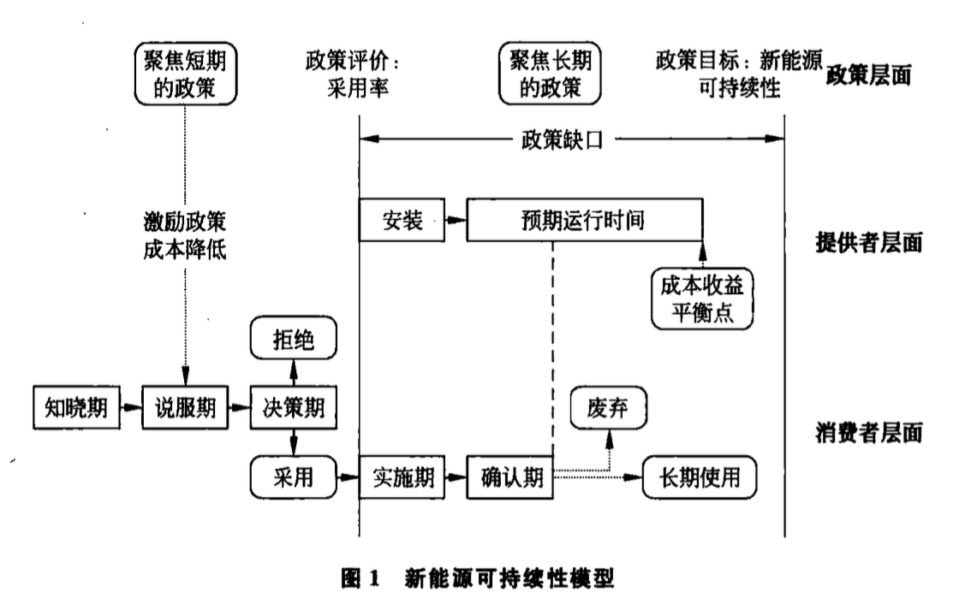

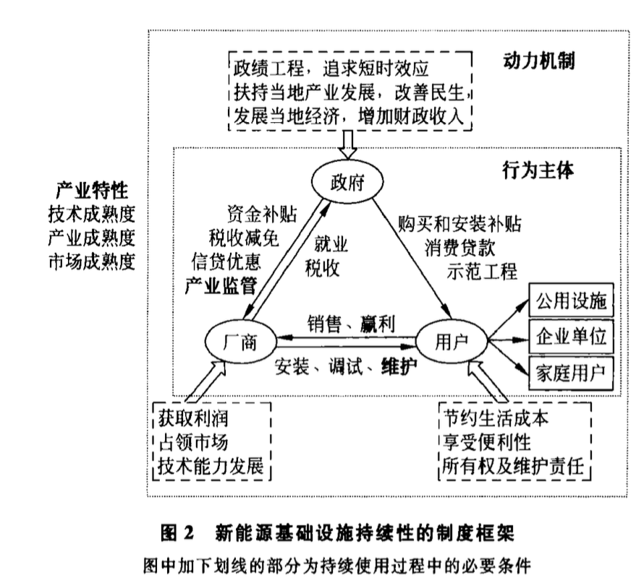

“煤改电”:风生水起,争议不断

争议：招标环节存在黑幕，技术上要求高，产品质量参差不齐。担心会与“太阳能”一样，经历过政策时代之后就会步入寒冬

北京城区供电公司“煤改电"工程审计项目 风险管理研究

审计即进行项目风险管理的

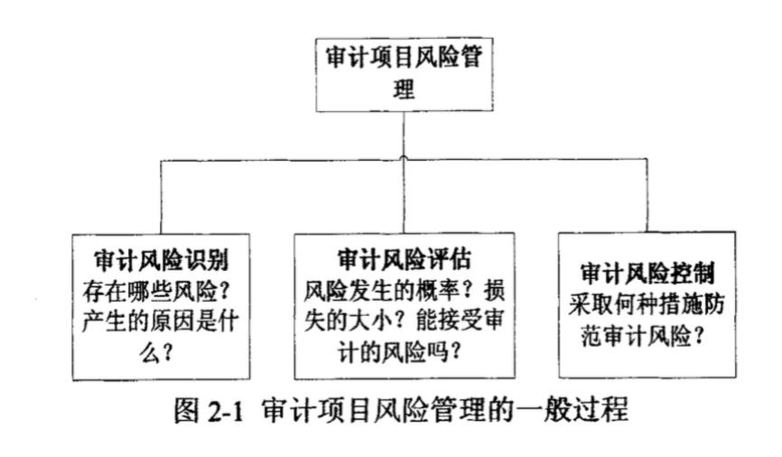

风险识别

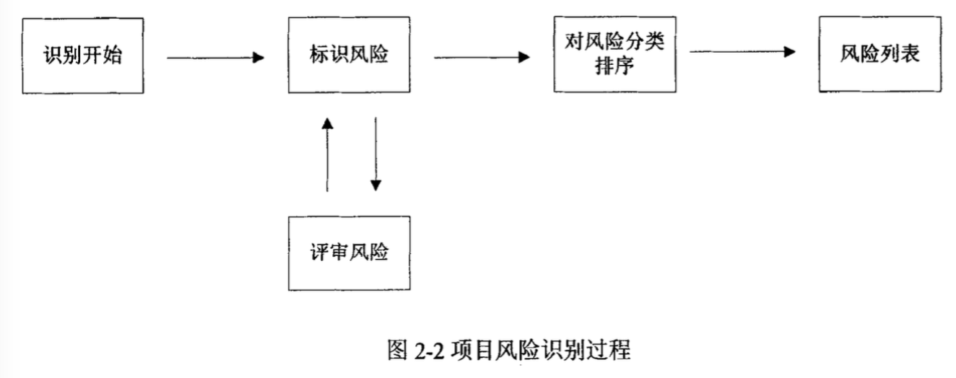

风险识别是把不确定因素转化为确定的因素的过程。

风险识别的主要方法

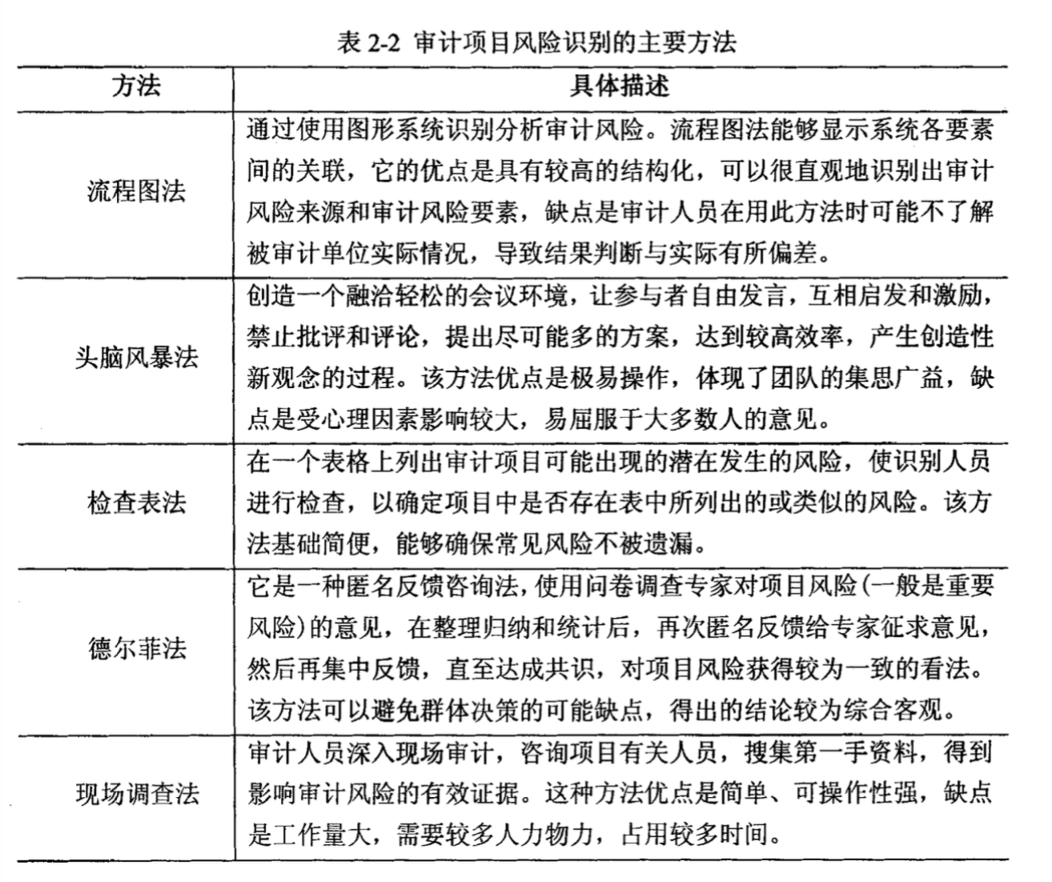

风险评估的主要方法

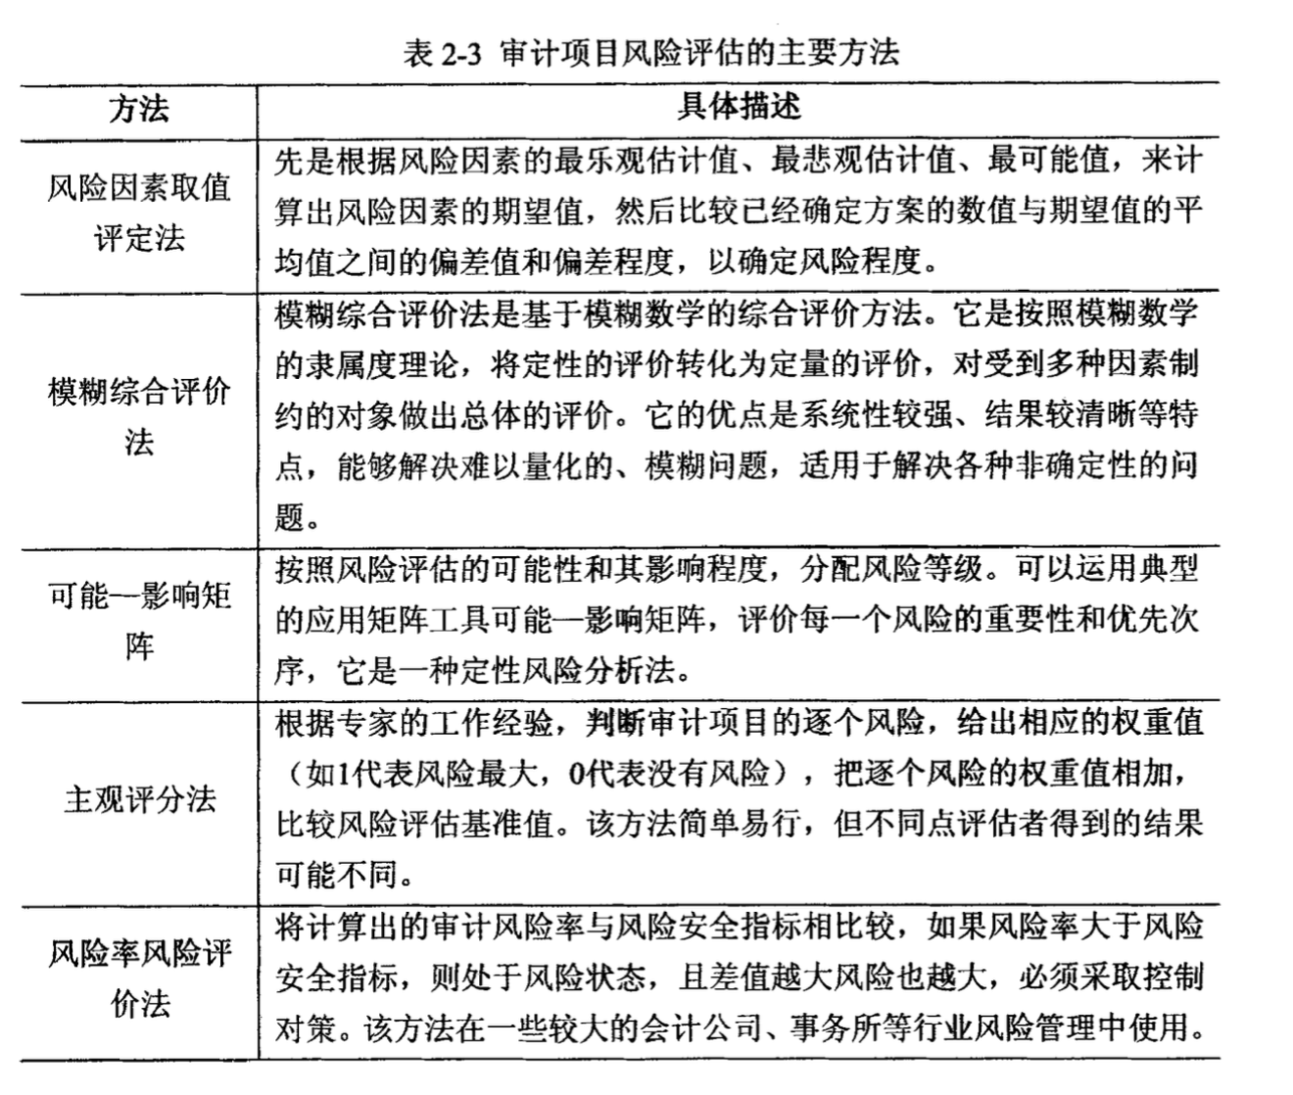

“煤改电”的尾巴

安装位置（上墙、上房），是否方便，安全隐患

新设备的接受程度，比如希望安装到角落，但是会**产生噪音**、空气不流通

减震垫

电压不稳定引起跳闸

[**为了那一抹北京蓝——北京煤改电走过的15年**](http://d.wanfangdata.com.cn/Periodical_wtojjdk201711009.aspx)

**煤改电历史 年鉴**

从 9000 到百万,从胡同小院到农家住宅, 从二环里的城市核心区、文保区到非文保区再到辐射范围颇广的京郊农村,北京煤改电走过的 15 年

2010 年,雾霾 以及 PM2.5 进入人们视线

2013 年年初 蔓延全国 年度关键词“雾霾”。

京城“霾怨”四起,治理迫在眉睫。其中, **民用散煤**因数量大、分布散、质量差、监管难, 被认为是京津冀大气污染治理中的短板。

2012 年北京发改委的数据显示,

燃煤造成的排放占据 16.7%,

仅次于机动车排放的 22.2%。

北京天然气气源不足、成本高,更具难度的管道铺设,以及使用安全性的考量,成为北京城区“煤改气”难以大规模推进的主要瓶颈。 “电”就成了最方便、快捷的采暖方式。

**经济账**

蓄能电暖气由最初的居民全部承担,改为政府补 贴一半,直到目前补贴三分之二 ;低谷电价时段 由最初的 24 时至次日 6 时,调整为 21 时至次 日 6 时,延长了三个小时。

从 2015 年开始,北京市城乡峰谷电价补贴 政策统一,用户在享受低谷电价 0.3 元 / 度的基 础上,由市、区(县)两级财政各补助 0.1 元 / 度,这意味着城乡居民在供暖季低谷电价时段, 每度电只需花 1 毛钱。

2016 年,北京“煤改电”除了补贴政策范围扩大,根据百姓诉求也将补贴前置,将原来的 后补改为了补贴直接到户。

优惠政策再度升级。北京市不只再 度延长低价用电时段,将峰谷电价的谷段时间调 整为 20 时至次日 8 时,还降低了企业参加电力 市场交易的供暖用电输配电价。

2017 年 3 月 20日到10月25日,持续220天无PM2.5重污染日。

**新技术**：纳米微晶电蓄热、相变储能等一批新型 采暖技术不断涌现,“蓄热电锅炉 + 热泵”“工 业余热 + 电锅炉”等能量梯级利用技术已在多 地试点推广,电采暖设备类别不断增加,市场规 模持续扩大。

### [A电力公司“煤改电”工程风险管理研究](http://d.g.wanfangdata.com.cn/Thesis_Y3221169.aspx)

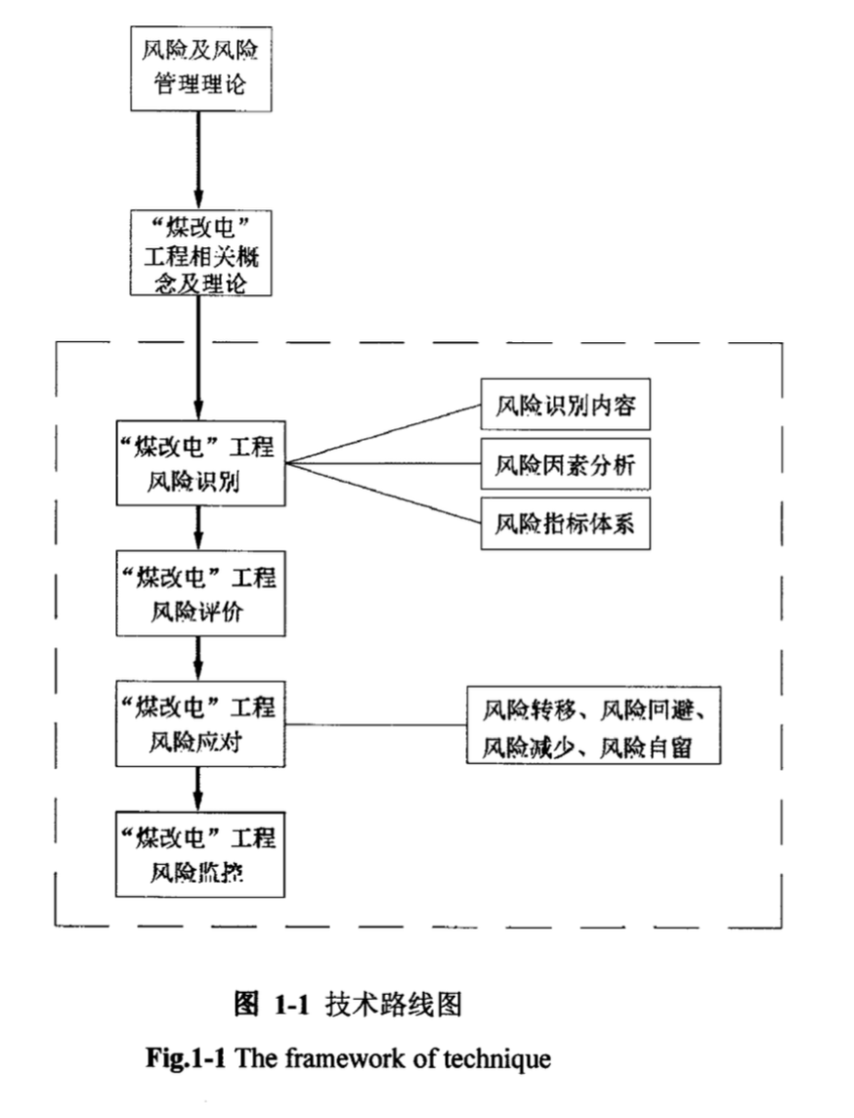

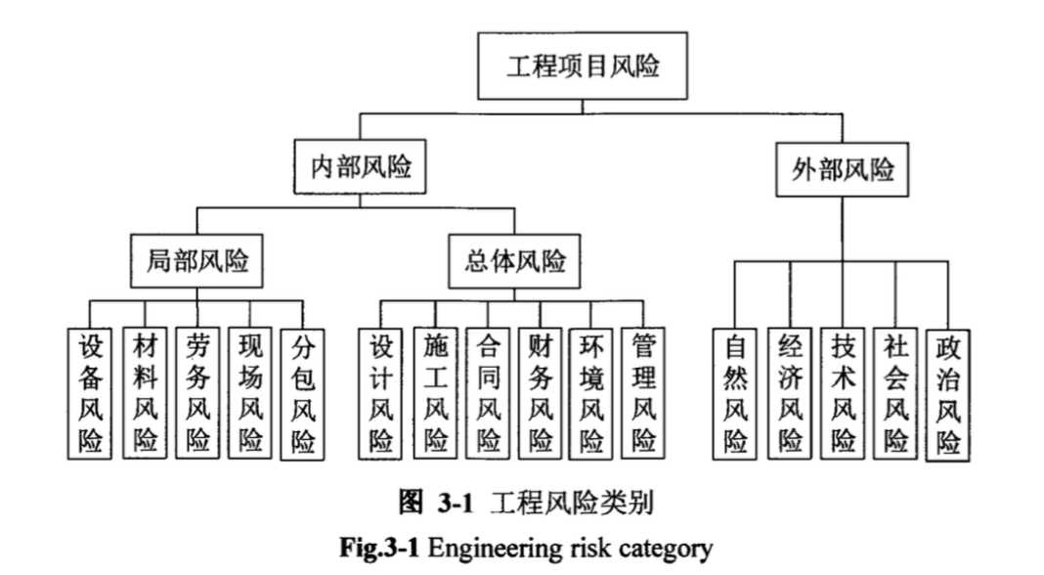

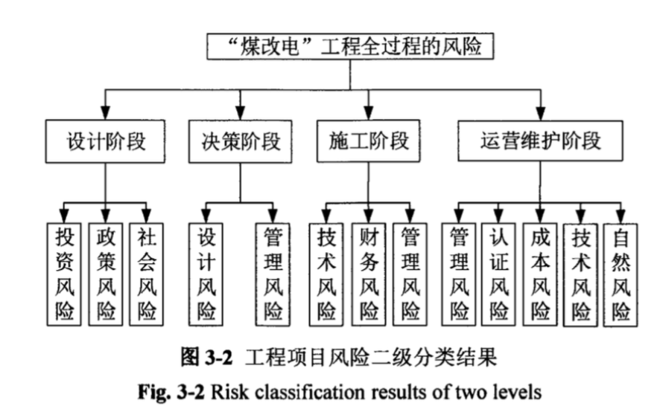

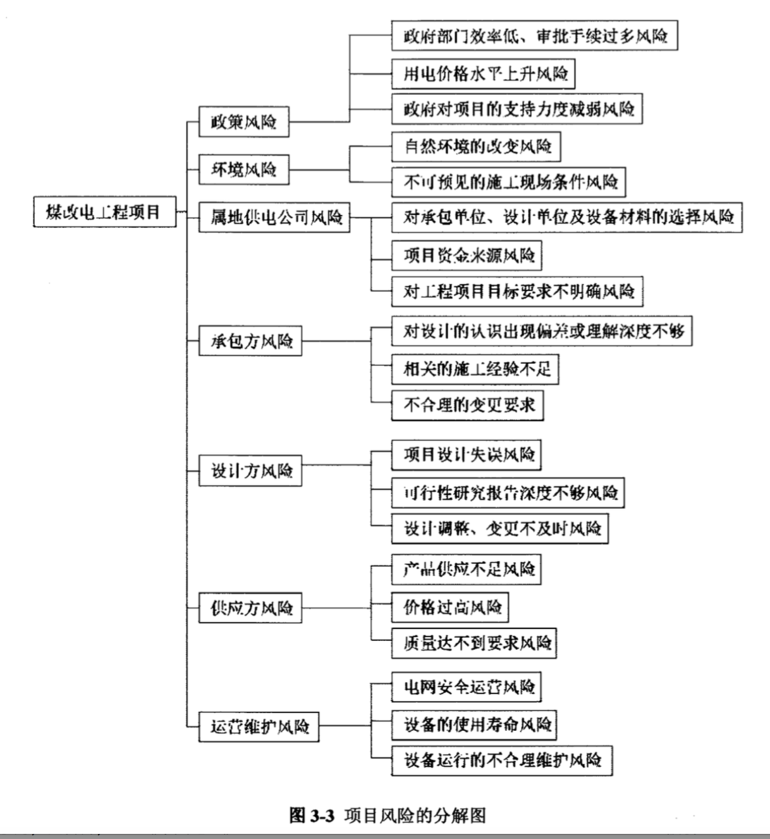

**引导百姓自觉用电取暖，三河市冯白塔村调查报告**

可以参考问卷的人口题

